**BUKU PETUNJUK PENGGUNAAN APLIKASI**

**TO-DO LIST (USER MANUAL BOOK)**



**DISUSUN OLEH :**

Marcell Fia Dinata NIS. 2223.10.403

**PROGRAM KEAHLIAN PENGEMBANGAN PERANGKAT LUNAK**

**DAN GIM KOMPETENSI KEAHLIAN REKAYASA PERANGKAT LUNAK**

**SMK MAHARDHIKA BATUJAJAR  
2024/2025**

**DAFTAR ISI**

**DAFTAR ISI** i

**DAFTAR GAMBAR** ii

**PENDAHULUAN** 1

1.1 Latar Belakang 1

1.2 Tujuan 1

1.3 Halaman & Fitur Aplikasi 1

**INSTALASI & PERSIAPAN** 2

**MENU & CARA PENGGUNAAN** 4

2.1 Daftar tugas 4

2.2 Detail tugas 4

2.3 Tambah tugas 5

2.4 Ubah tugas 5

2.5 Hapus Tugas 6

2.6 Tandai Selesai (Tugas) 7

2.7 Tambah Subtugas 7

2.8 Hapus Subtugas 8

2.9 Tandai Selesai (Subtugas) 9

2.10 Fitur Kategori & Prioritas 9

2.11 Fitur Pengingat (Reminder) 9

2.12 Dark Mode 10

2.13 Reset Password 10

2.14 Setting Akun 12

2.15 History 13

**DAFTAR GAMBAR**

Gambar 1. 1 Landing Page 2

Gambar 1. 2 Halaman Registrasi 2

Gambar 1. 3 Halaman Login 3

Gambar 1. 4 Halaman Dashboard 3

Gambar 2. 1 Halaman Tugas 4

Gambar 2. 2 Detail Tugas 4

Gambar 2. 3 Tambah Tugas 5

Gambar 2. 4 Halaman Ubah Tugas 6

Gambar 2. 5 Alert Hapus Tugas 6

Gambar 2. 6 Tandai Selesai Tugas 7

Gambar 2. 7 Tambah Subtugas 8

Gambar 2. 8 Hapus Subtugas 8

Gambar 2. 9 Tandai Selesai Subtugas 9

Gambar 2. 10 Fitur Kategori & Prioritas 9

Gambar 2. 11 Fitur Pengingat (Reminder) 10

Gambar 2. 12 Dark Mode 10

Gambar 2. 13 Modals Forgot Password 11

Gambar 2. 14 Link Reset Password 11

Gambar 2. 15 Halaman Reset Password 12

Gambar 2. 16 Modals Setting Akun 12

Gambar 2. 17 Halaman History 13

**PENDAHULUAN**

* 1. **Latar Belakang**

Aplikasi To-Do List dirancang untuk membantu pengguna dalam mengelola tugas dan aktivitas sehari-hari secara lebih efektif. Dengan aplikasi ini, pengguna dapat mencatat, mengatur, dan memantau tugas yang harus diselesaikan, sehingga meningkatkan produktivitas dan manajemen waktu.

* 1. **Tujuan**

User Manual Book ini bertujuan untuk memberikan panduan lengkap mengenai penggunaan aplikasi To-Do List, mulai dari instalasi, fitur utama, hingga cara mengelola daftar tugas dengan baik.

* 1. **Halaman & Fitur Aplikasi**

Aplikasi To-Do List memiliki beberapa halaman utama dengan fitur yang dirancang untuk mempermudah pengelolaan tugas, antara lain:

1. Login dan Registrasi
2. Reset Password
3. Setting Akun
4. Landing Page
5. Dashboard
6. Daftar Tugas
7. Detail Tugas
8. Tambah,Ubah dan Hapus Tugas
9. Tambah dan Hapus Subtugas
10. Tandai Selesai Tugas dan Subtugas
11. Fitur Kategori & Prioritas
12. Fitur Pengingat (Reminder)
13. Dark Mode
14. History

**INSTALASI & PERSIAPAN**

1. Masuk ke Website
2. Buka aplikasi browser yang ada pada handphone atau computer anda, contohnya : Firefox,Google Chrome,Safari,Dll.
3. Masukkan alamat website <https://ujikom.m-code.my.id/> (pada address bar).
4. Jika berhasil,akan menampilkan landing page seperti gambar dibawah.

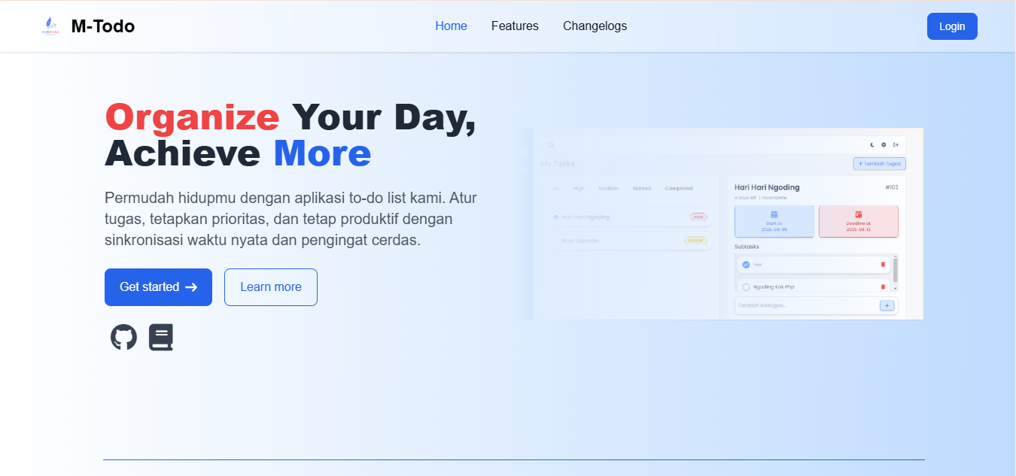

Gambar 1. 1 Landing Page

1. Registrasi
2. Sebelum memasuki halaman utama anda diharuskan membuat akun terlebih dahulu dengan Menekan tombol Get Started untuk memulai, maka form registrasi akan tampil lalu isi nama,email dan password

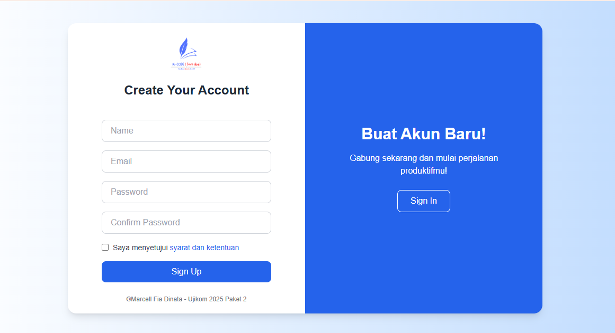

Gambar 1. 2 Halaman Registrasi

1. Jika sudah,ceklis saya menyetujui syarat dan ketentuan lalu tekan tombol Sign Up
2. Login
3. Tekan tombol Login, maka form login untuk mengakses aplikasi todolist akan tampil(Jika belum memiliki akun silahkan tekan tombol sign up untuk membuat akun), Lalu isikan username dan password anda.

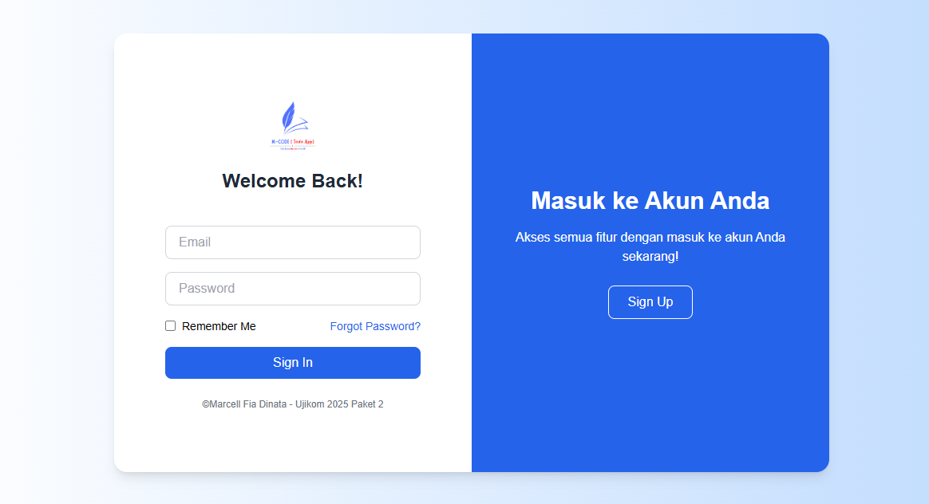

Gambar 1. 3 Halaman Login

1. Setelah diisi Tekan tombol Sign In dan Jika tidak ada kesalahan pada Username/Password yang anda isikan pada Form login maka sistem akan secara otomatis mengarahkan anda ke halaman dashboard,Seperti gambar dibawah ini.

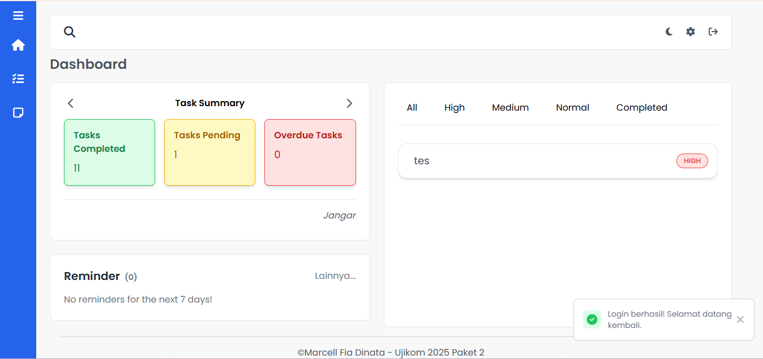

Gambar 1. 4 Halaman Dashboard

**MENU & CARA PENGGUNAAN**

2. 1. **Daftar tugas**

Pada halaman daftar tugas sistem menampilkan tugas yang sudah dibuat disertai prioritas,selain itu pengguna dapat membuat tugas baru,mengubah,menghapus,memfilter maupun menandai tugas yang sudah selesai

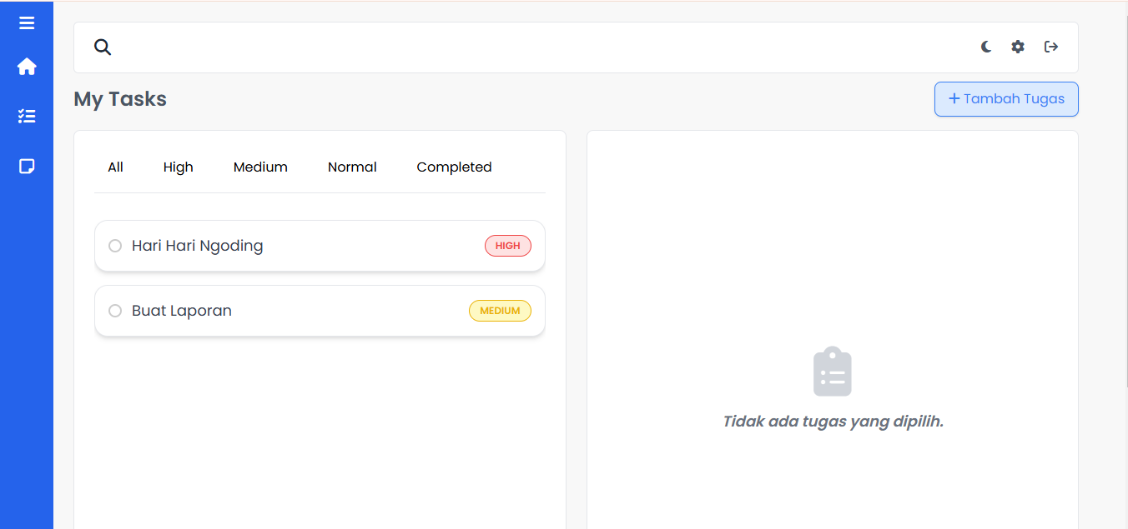

Gambar 2. 1 Halaman Tugas

* 1. **Detail tugas**

Saat ada tugas yang ditekan,sistem akan menampilkan detail tugas yang berisi informasi seperti nama,status,tanggal mulai dan tanggal selesai,anda juga dapat menambahkan subtugas untuk tugas yang dipilih serta menampilkan,menghapus dan menandai selesai subtugas yang sudah dibuat

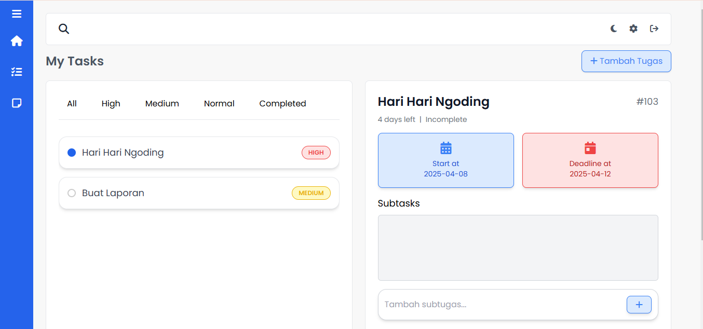

Gambar 2. 2 Detail Tugas

* 1. **Tambah tugas**

Berikut ini langkah-langkah untuk menambahkan tugas baru, antara lain :

1. Pertama tekan tombol tambah tugas,lalu sistem akan menampilkan modals form tambah tugas baru

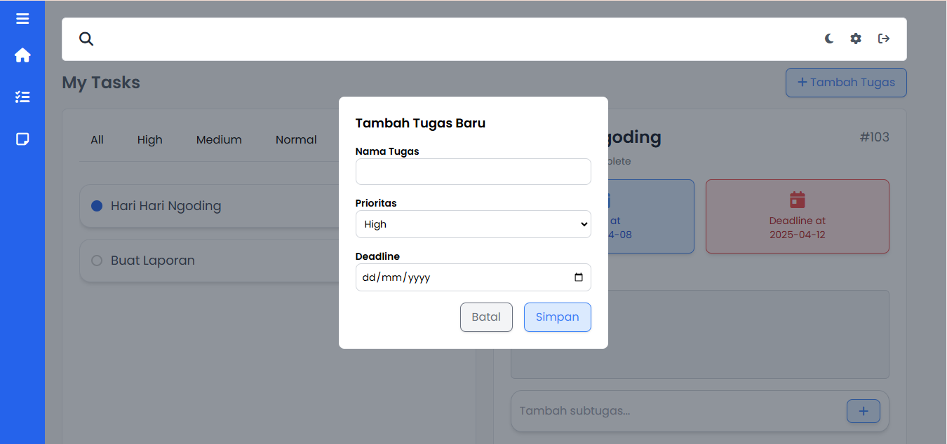

Gambar 2. 3 Tambah Tugas

1. Lalu,isi form dengan nama tugas,pilih prioritas dan pilih deadline
2. Setelah mengisi data dengan lengkap,tekan tombol simpan dan jika berhasil sistem akan menampilkan pesan bahwa tugas berhasil ditambahkan
   1. **Ubah tugas**

Berikut ini langkah-langkah untuk mengubah data tugas, antara lain :

1. Pertama tekan tugas yang akan di ubah,lalu sistem akan menampilkan detail tugas yang di pilih
2. Lalu tekan tombol edit(dipojok kanan bawah) dan sistem akan mengarahkan pengguna ke halaman ubah tugas

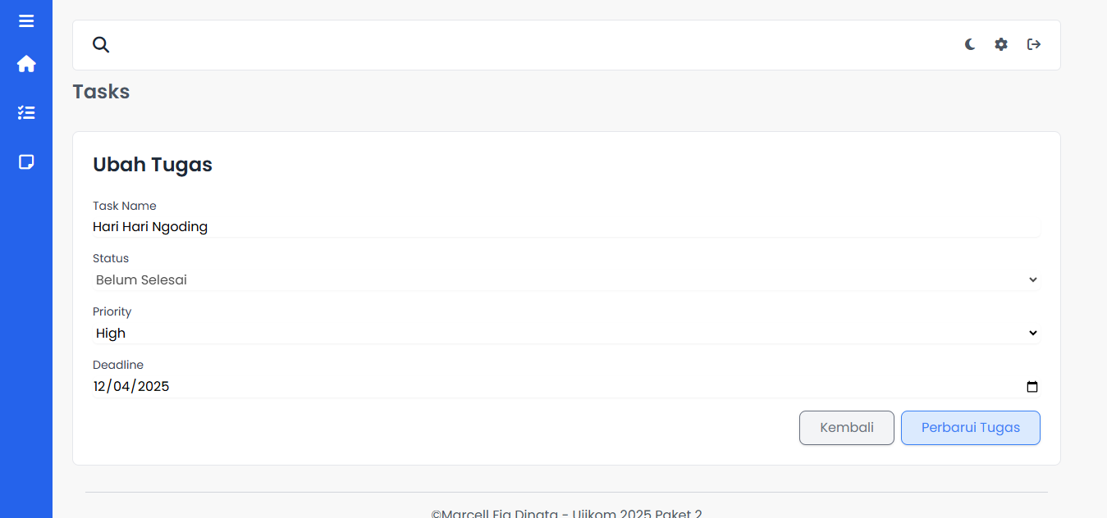

Gambar 2. 4 Halaman Ubah Tugas

1. Isi form ubah tugas seperti nama tugas,prioritas dengan data baru
2. Setelah mengisi data baru tekan tombol Update Task dan jika berhasil sistem akan menampilkan pesan bahwa tugas berhasil diubah
   1. **Hapus Tugas**

Berikut ini langkah-langkah untuk menghapus tugas,antara lain :

1. Pertama tekan tugas yang akan dihapus,lalu sistem akan menampilkan detail tugas yang dipilih
2. Lalu tekan tombol hapus(dipojok kanan bawah) dan sistem akan menampilkan alert “apakah anda yakin ingin menghapus tugas ini?”

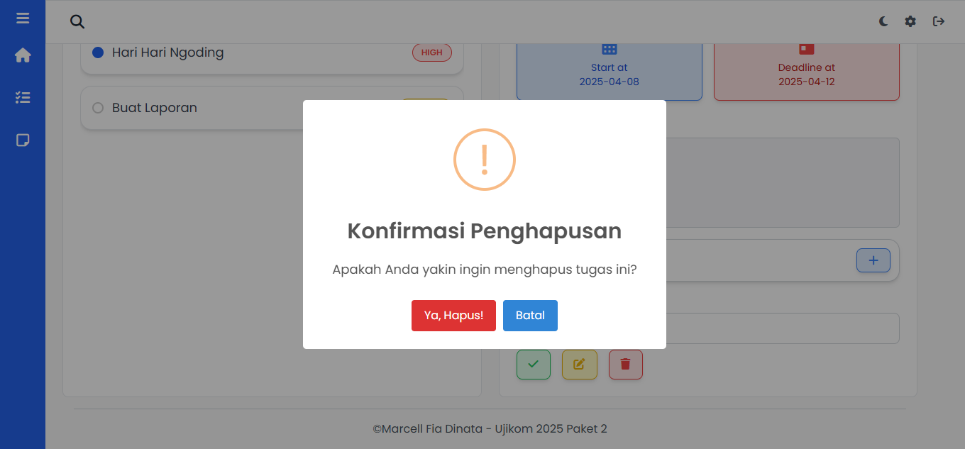

Gambar 2. 5 Alert Hapus Tugas

1. Tekan tombol Ya, Hapus! dan jika berhasil sistem akan menampilkan pesan bahwa tugas berhasil dihapus
   1. **Tandai Selesai (Tugas)**

Berikut ini langkah-langkah untuk menandai tugas yang selesai,antara lain :

1. Pertama tekan tugas yang akan ditandai selesai,lalu sistem akan menampilkan detail tugas yang dipilih
2. Lalu tekan tombol choose file untuk menambahkan lampiran tugas(Opsional)
3. Pilih gambar yang ingin dilampirkan lalu tekan tombol Open(Opsional)

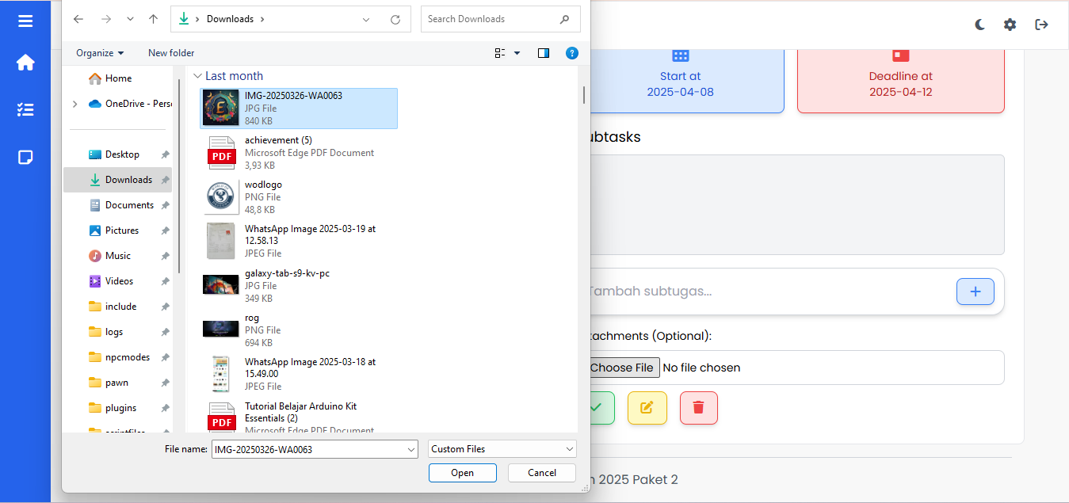

Gambar 2. 6 Tandai Selesai Tugas

1. Setelah itu tekan tombol selesai(dipojok kanan bawah) dan jika berhasil sistem akan menampilkan pesan bahwa status tugas berhasil diubah
   1. **Tambah Subtugas**

Berikut ini langkah-langkah untuk menambahkan subtugas,antara lain :

1. Pertama tekan tugas yang akan ditambahkan subtugas,lalu sistem akan menampilkan detail tugas yang dipilih
2. Lalu isi nama subtugas di form “Tambah subtugas”
3. Setelah itu tekan tombol tambah(disebelah kanan form),jika berhasill sistem akan menampilkan pesan bahwa subtugas berhasil ditambahkan

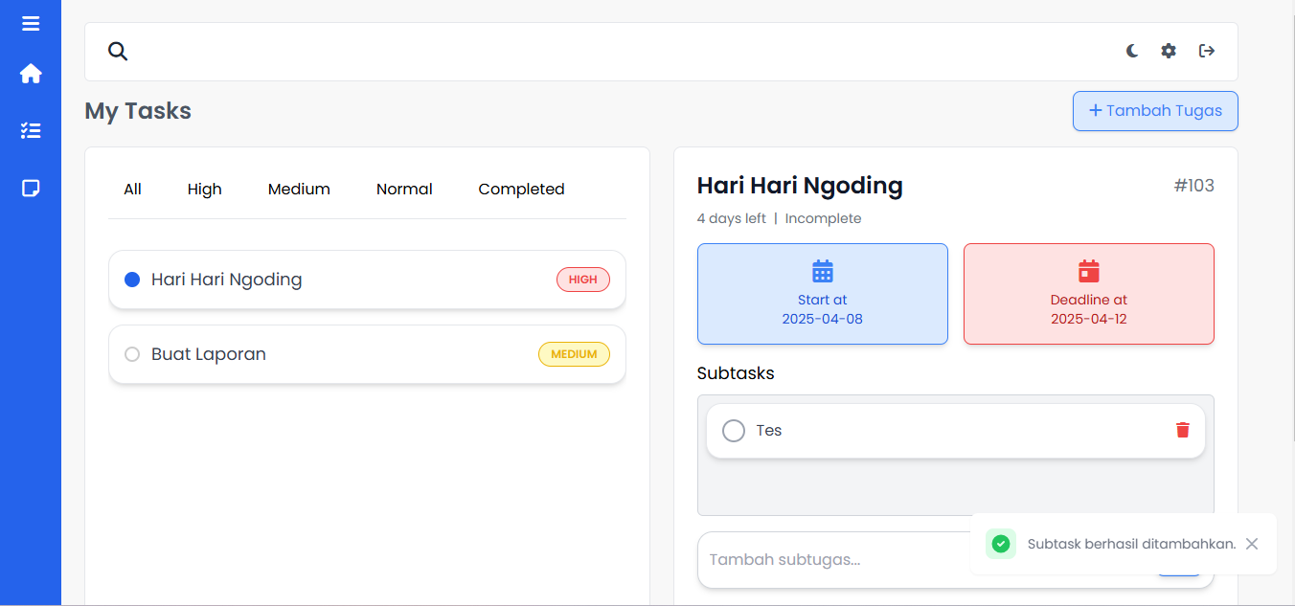

Gambar 2. 7 Tambah Subtugas

* 1. **Hapus Subtugas**

Berikut ini langkah-langkah untuk menghapus subtugas,antara lain :

1. Pertama tekan tugas yang akan dihapus subtugasnya,lalu sistem akan menampilkan detail tugas yang dipilih
2. Lalu pilih subtugas yang akan dihapus
3. Setelah itu tekan tombol hapus (disebelah kanan nama subtugas) dan sistem akan menampilkan alert “Apakah anda yakin ingin menghapus subtugas ini?”

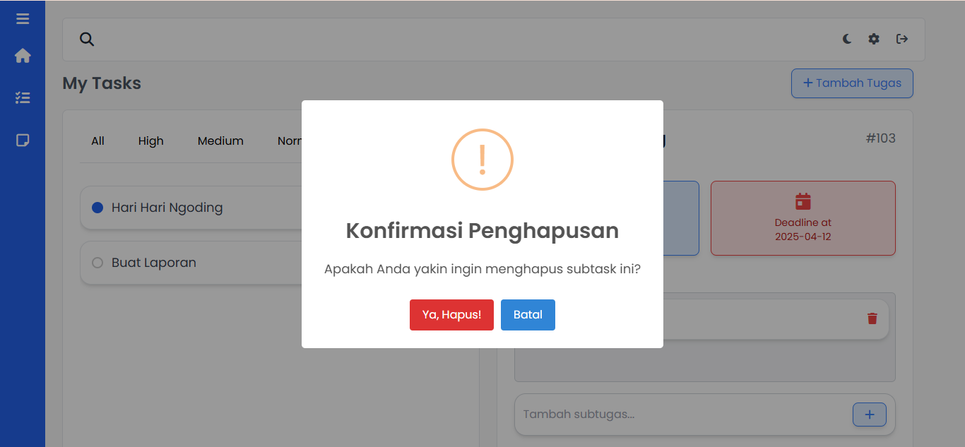

Gambar 2. 8 Hapus Subtugas

1. Tekan tombol Ya, Hapus! Jika berhasil sistem akan menampilkan pesan bahwa subtugas berhasil dihapus
   1. **Tandai Selesai (Subtugas)**

Berikut ini langkah-langkah untuk menandai selesai subtugas,antara lain :

1. Pertama tekan tugas yang akan ditandai selesai subtugasnya,lalu sistem akan menampilkan detail tugas
2. Lalu pilih subtugas yang akan ditandai selesai
3. Setelah itu tekan tombol tandai selesai(sebelah kiri nama tugas) jika berhasil sistem akan menampilkan pesan bahwa status subtugas berhasil diperbarui

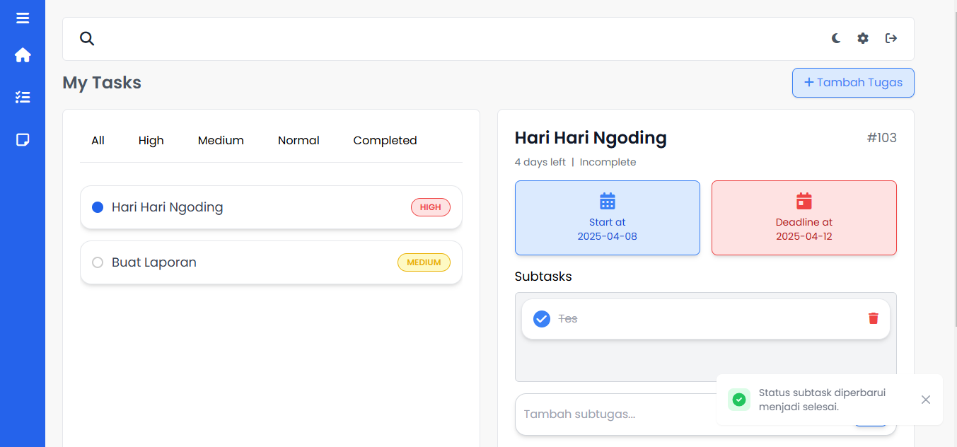

Gambar 2. 9 Tandai Selesai Subtugas

* 1. **Fitur Kategori & Prioritas**

fitur Kategori untuk mengelompokkan tugas berdasarkan jenis atau tema, serta fitur Prioritas yang memungkinkan pengguna menetapkan tingkat kepentingan pada setiap tugas. Dengan fitur ini, pengguna dapat mengatur pekerjaan mereka secara lebih terstruktur, memudahkan fokus pada tugas yang paling mendesak, dan meningkatkan produktivitas.

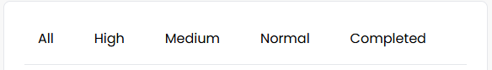

Gambar 2. 10 Fitur Kategori & Prioritas

* 1. **Fitur Pengingat (Reminder)**

Fitur Pengingat (Reminder) dalam aplikasi To-Do List membantu pengguna untuk tidak melewatkan tugas penting dengan memberikan notifikasi mengenai tugas yang akan segera jatuh tempo. Seperti yang terlihat pada gambar di bawah, aplikasi menampilkan Reminder Alert yang memberi tahu pengguna tentang tugas-tugas yang akan selesai dalam 7 hari.

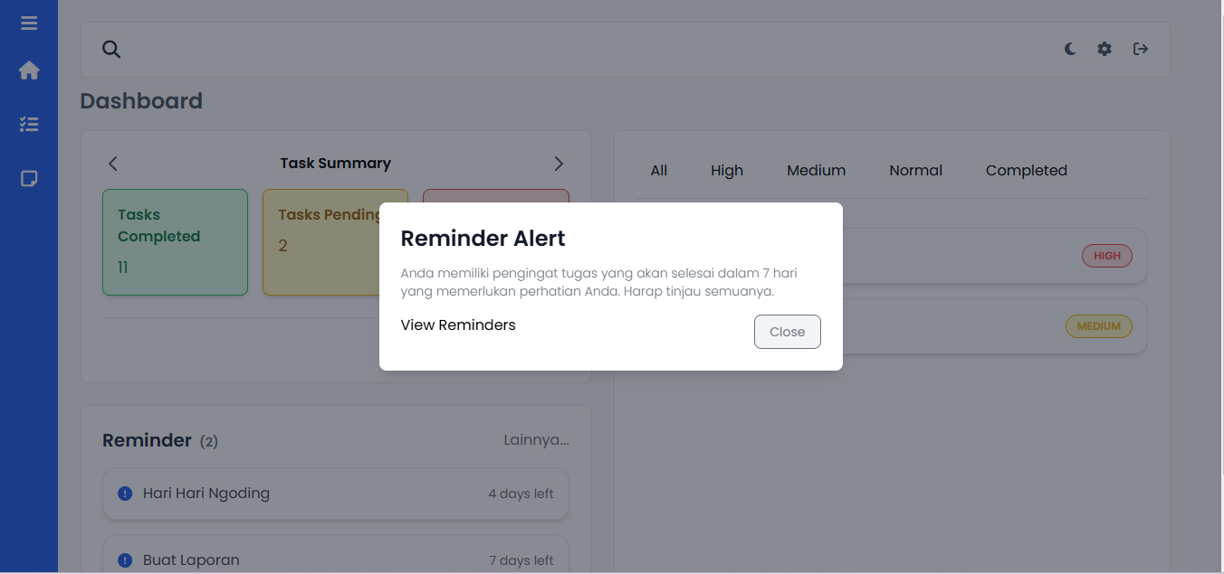

Gambar 2. 11 Fitur Pengingat (Reminder)

* 1. **Dark Mode**

Fitur Dark Mode dalam aplikasi To-Do List memberikan tampilan antarmuka yang lebih nyaman di mata, terutama saat digunakan dalam kondisi minim cahaya. Dark Mode dapat dinyalakan dengan menekan ikon bulan di pojok kanan atas, sehingga pengguna dapat dengan mudah beralih antara mode terang dan mode gelap sesuai preferensi mereka.

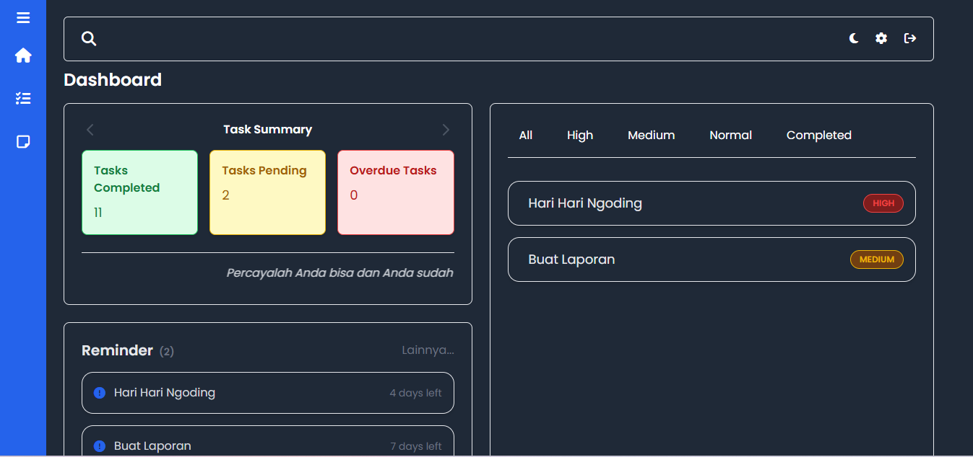

Gambar 2. 12 Dark Mode

* 1. **Reset Password**

Berikut ini langkah-langkah untuk reset password akun,antara lain :

1. Masuk ke halaman login,lalu tekan tombol forgot password maka modals reset password akan muncul

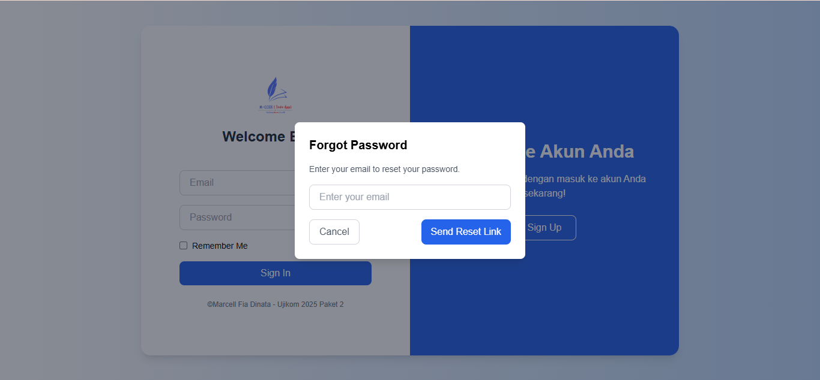

Gambar 2. 13 Modals Forgot Password

1. Setelah itu masukkan email akun anda dan tekan tombol Send Reset Link
2. Cek email dan tekan link reset password yang terkirim ke email anda

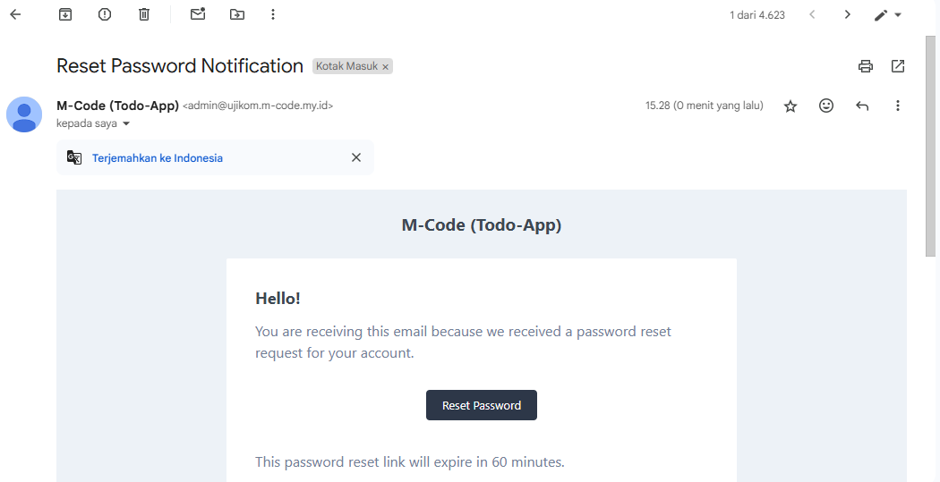

Gambar 2. 14 Link Reset Password

1. Maka akan muncul halaman reset password,isi form dengan email anda dan password baru

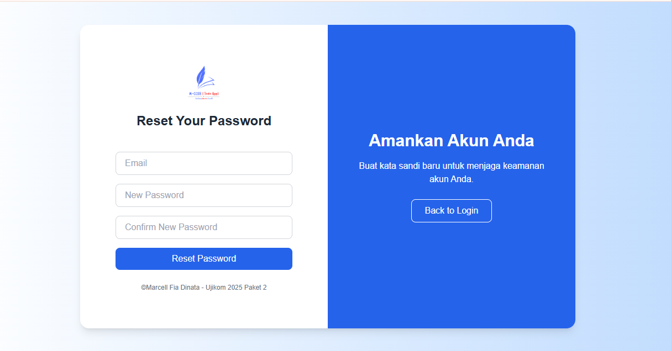

Gambar 2. 15 Halaman Reset Password

1. Jika semua form sudah diisi tekan tombol Reset Password jika berhasil anda akan di arahkan ke halaman login dan password akun anda berhasil di perbarui
   1. **Setting Akun**

Fitur Setting Akun dalam aplikasi To-Do List memungkinkan pengguna untuk mengelola informasi pribadi mereka dengan mudah. Seperti yang terlihat pada gambar di atas, pengguna dapat mengubah nama serta memperbarui kata sandi dengan mengisi kolom New Password dan Confirm Password untuk memastikan keakuratan. Setelah melakukan perubahan, pengguna dapat menekan tombol Save untuk menyimpan data atau Cancel untuk membatalkan.

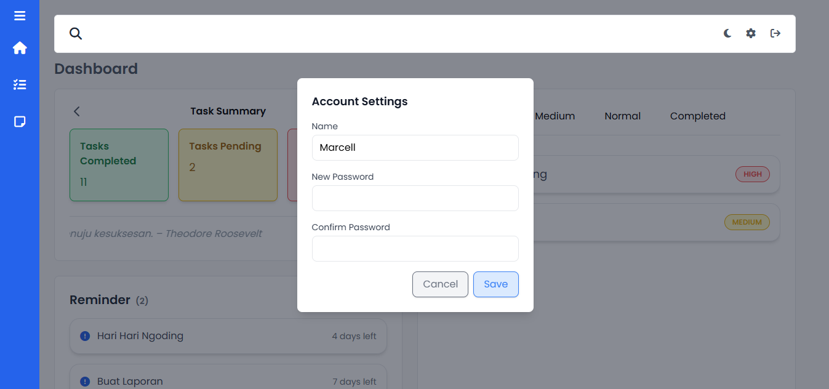

Gambar 2. 16 Modals Setting Akun

* 1. **History**

Menu History dalam aplikasi To-Do List berfungsi untuk menampilkan riwayat tugas yang telah diselesaikan oleh pengguna. Dalam tampilan ini, pengguna dapat melihat detail tugas seperti nama tugas, subtugas, tanggal mulai, tenggat waktu, tanggal selesai, status penyelesaian, serta lampiran tugas (jika ada). Status tugas akan ditampilkan dengan label hijau "Selesai Tepat Waktu" jika tugas diselesaikan sesuai jadwal dan label merah “Terlambat Diselesaikan” jika tugas tidak selesai sesuai jadwal.

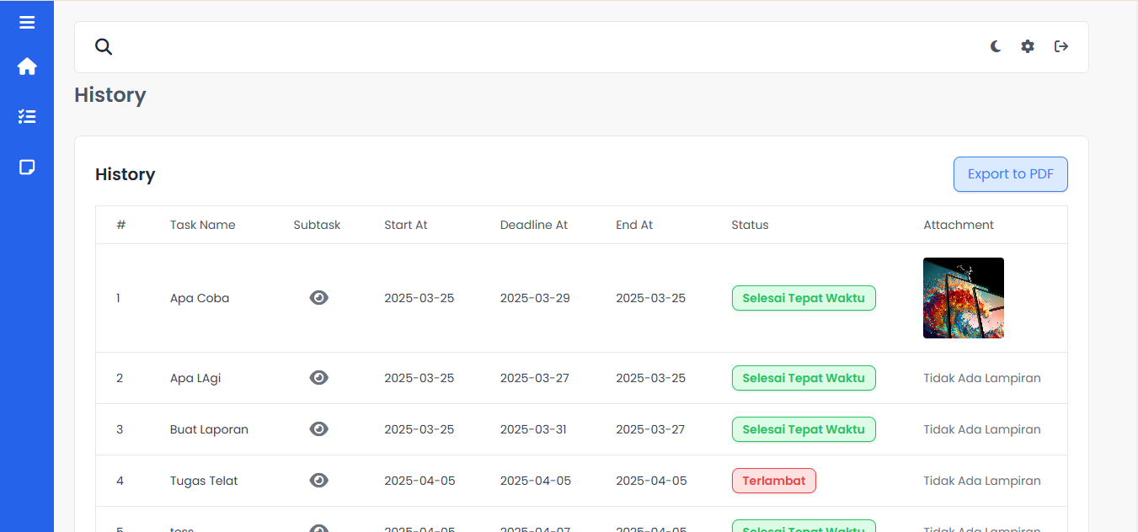

Gambar 2. 17 Halaman History